Завдання для асинхронного формату дистанційного навчання
на 25 травня 2022 року

1 клас
Навчання грамоти (читання). | Службові слова. Побудова речень зі службовими словами.  https://www.youtube.com/watch?v=206UifT1Bxg  https://www.youtube.com/watch?v=PGVghGJnVQY
Математика | Числа від 1 до 20. Круглі числа. Дії з числами.Задачі, які містять два запитання, на зменшення числа та знаходження суми.  https://www.youtube.com/watch?v=Hs7Y-qGJ0SQ  https://www.youtube.com/watch?v=MDncV1YXSNs
ЯДС | Чим славиться Україна на весь світ.  https://www.youtube.com/watch?v=DzXFlzBwSJk  https://www.youtube.com/watch?v=pWZQGPbRh9Y  https://www.youtube.com/watch?v=dZbWYtuuq9Y
Логопедія | - Виконати артикуляційні вправи  https://m.youtube.com/watch?v=GyOtjjVqaIk  - Виконати вправи для розвитку мовленнєвого дихання (дути повітря на вату з позиції ,, Трубочка,, ,,Лопаточка,,  - Розвиток зв'язного мовлення ,,Місяці,,  https://m.youtube.com/watch?v=YsXia522h_s
Фізкультура | Ранкова зарядка: https://youtu.be/mODL3EaaVHk  Вправи: https://youtu.be/Oq75cpT4gHs  https://www.youtube.com/watch?v=6ODkcFBc3Ok  Руханка: https://youtu.be/pcLMi59Pqhw  https://www.youtube.com/watch?v=8HvWHkDLDqM

2 клас
Українська мова | Тема: Узагальнення вивченого.  Перейдіть за посиланням і опрацюйте тему:  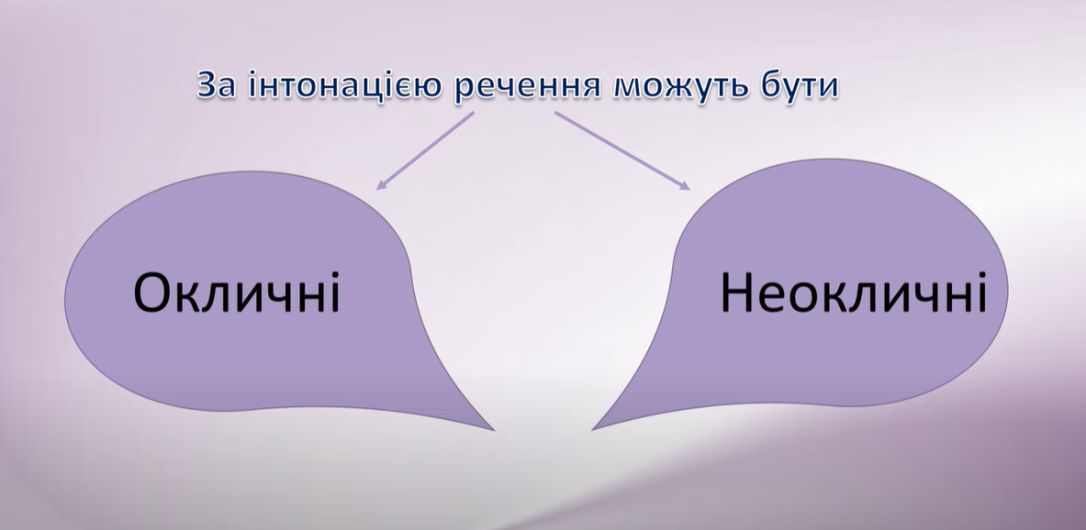  https://youtu.be/OJnLCXokdjw
Математика | Тема: Таблиця ділення на число 6. Обчислення значень числових та буквених виразів. Задачі на різницеве порівняння добутку і числа.  Перейдіть за посиланням і опрацюйте тему:  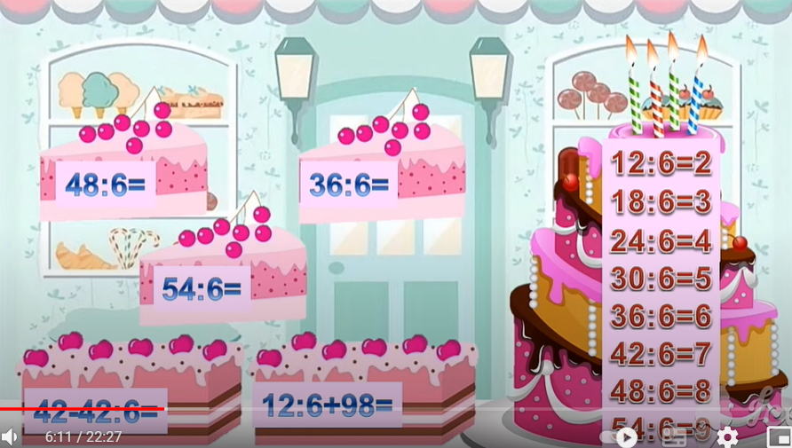  https://youtu.be/mElyRtLg7vQ
КРЗ | Тема: Самооцінка і поведінка людини. Упевненість і самовпевненість.  Перейдіть за посиланням і передивіться відео:  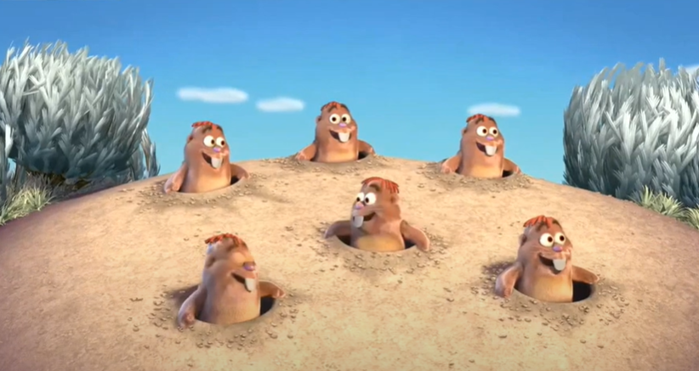  https://youtu.be/hrmNc7ECKu0
Англійська мова | Тема: "Одяг"  Перейдіть за посиланням і опрацюйте тему:  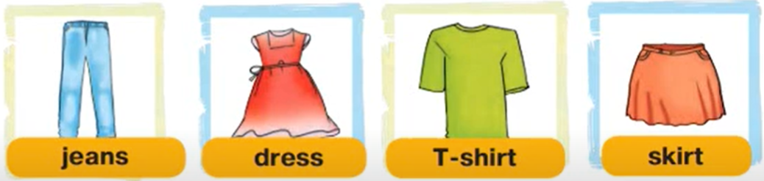  https://youtu.be/lpVNk810Fqg
Логопедія | 1.Організаційний момент.  2. Вправа на дихання “Веселі кульки”.  3.Артикуляційні вправи :  - посмішка – трубочка  - млинець  - конячка  - гірка  - смачне варення  4.Виразно промов звук К у складах:  КА-ка-ка  Ко-ко-ко  Ке-ке-ке  Ку-ку-ку  КА-ки-ка  Ки-ко-ки  Ке-ка-ке  Ку-ка-ку  КА-ко-ке  Ко-ке-ку  Ке-ку-ки  Ку-ки-ка.  5.Повтори чистомовку:  Гавкає собака – ка – ка – ка  Ось столова ложка – кА – кА - ка  Ось руденька білка – кА - ка – ка  Дерев’яна лінійка –кА – кА - ка  Тепле молоко – ко – ко - ко.
Логоритміка | Дихальні вправи: “Долоньки”, “Насос”, “Великий маятник”.
Фізкультура | Ранкова зарядка: https://youtu.be/mODL3EaaVHk  Вправи: https://youtu.be/Oq75cpT4gHs  https://www.youtube.com/watch?v=6ODkcFBc3Ok  Руханка: https://youtu.be/pcLMi59Pqhw  https://www.youtube.com/watch?v=8HvWHkDLDqM

3 клас
Укр. мова | Діагностична робота. Списування  https://www.youtube.com/watch?v=odqsIF4tVD8
Логопедія | - Виконати пальчикові вправи ,,Моя сім'я,, ,,Дні тижня,, ,, Пташка-мати,,  - Побудувати речення. Повторити прийменники.  https://m.youtube.com/watch?v=OmrDJ3M6wNU
Логопедія | 1. Організаційний момент.  2. Вправи на дихання “Паперовий прапорець” .  3. Артикуляційні вправи:  - голочка-лопаточка  - годинник  - проколи кульку  - почистимо зубки  - гребінець  4. Скажи – навпаки:  Ха - ах  Хо - ох  Ху - ух  Хи - их  Хе - ех  Хі - іх  Ха – ха – ах - ах  Хо - хо - ох - ох  Ху – ху – ух - ух  Хе – хе – ех - ех  5.Вправа: “Четвертий зайвий”  (склади)  Ах – ох – ху - их  их - ах - ха - хе  ух – их – ох - хе  6. Вправа: “Сходинки”  Підіймаємося вверх – ах – ах - ах  Спускаємося до низу – ех - ех - ех  Знову підіймаємося – ох – ох - ох  Спускаємося – их – их - их.
Фізкультура | Ранкова зарядка :https://youtu.be/dJ09KfBBPHQ  Комплекс впр. на м’язи ніг: https://youtu.be/DIDB8WdZrIk  http://amnu.gov.ua/pryklady-fizychnyh-vprav-rankovoyi-gimnastyky-ta-vpravy-yaki-potenczijno-nebezpechni-dlya-zdorov-ya-netrenovanyh-ditej/  Вправи з м’ячем: https://youtu.be/5yUU4uF_tKE  Руханка: https://youtu.be/SfKOo53Bw_k
Трудове навчання | https://youtu.be/IWNjzXowNuA
Музичне мистецтво

4 клас
Українська мова | Тема: Будую текст-опис.  Перейдіть за посиланням та опрацюйте тему:  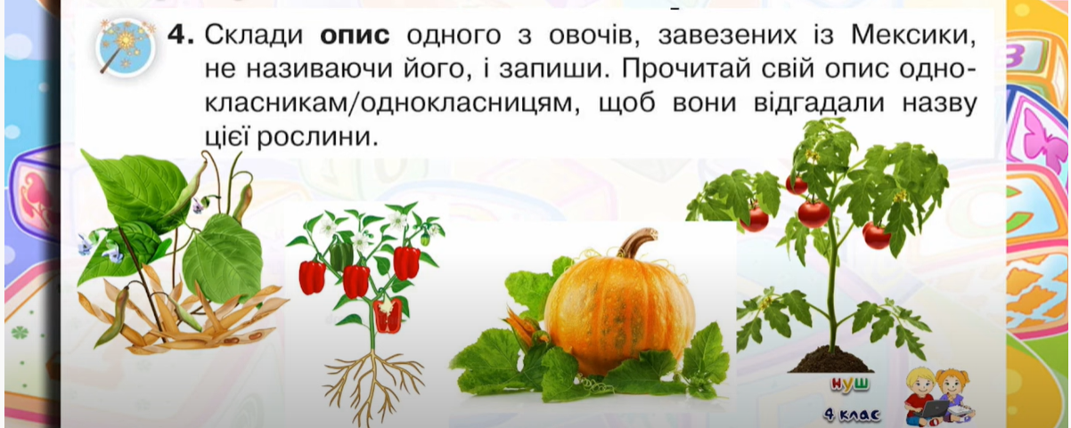  https://youtu.be/JMIZdqqzV30
Читання | Тема: Повість Надійки Гербіш «Мандрівка із чарівним Атласом. Париж».  Прочитайте другу частину повісті «Мандрівка із чарівним Атласом. Париж»:  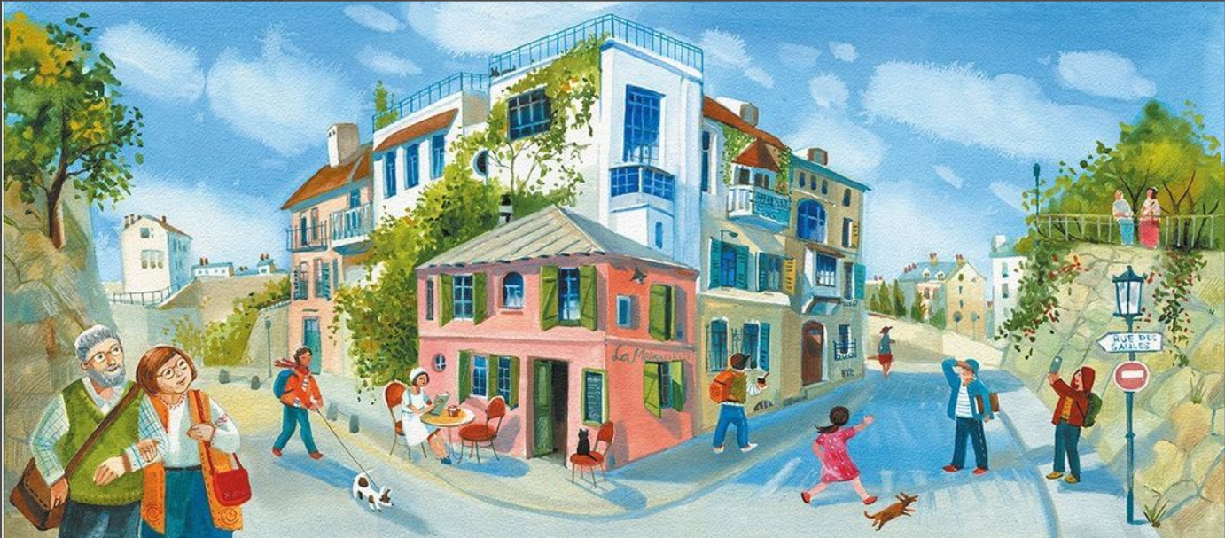  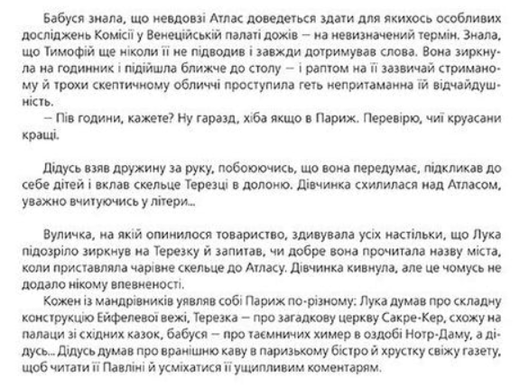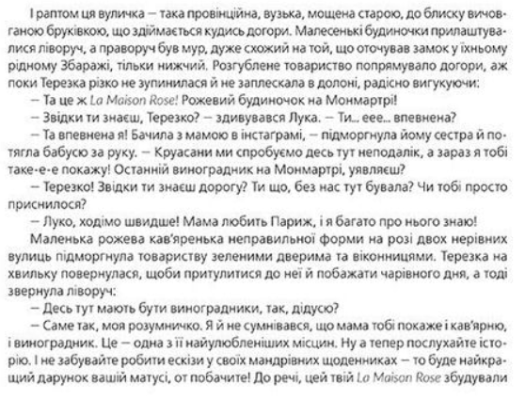
Математика | Тема: Дії з іменованими числами. Роз’язування нерівностей. Діаграма.  Перейдіть за посиланням та опрацюйте тему:  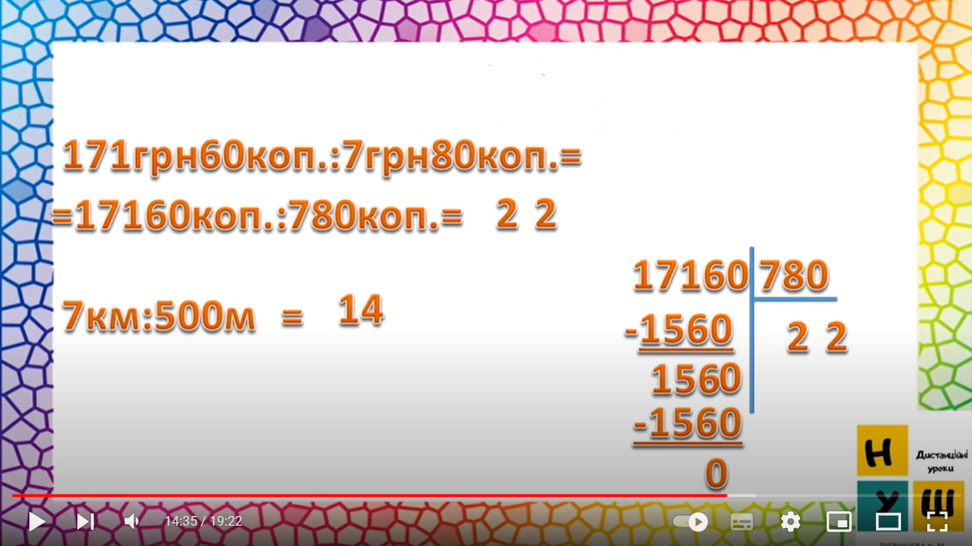  https://youtu.be/6LVd2aoBhdw
ЯДС | Тема: Винаходи українців, які відомі світові.  Підручник: стор.143-146  Перейдіть за посиланням та передивіться відео:  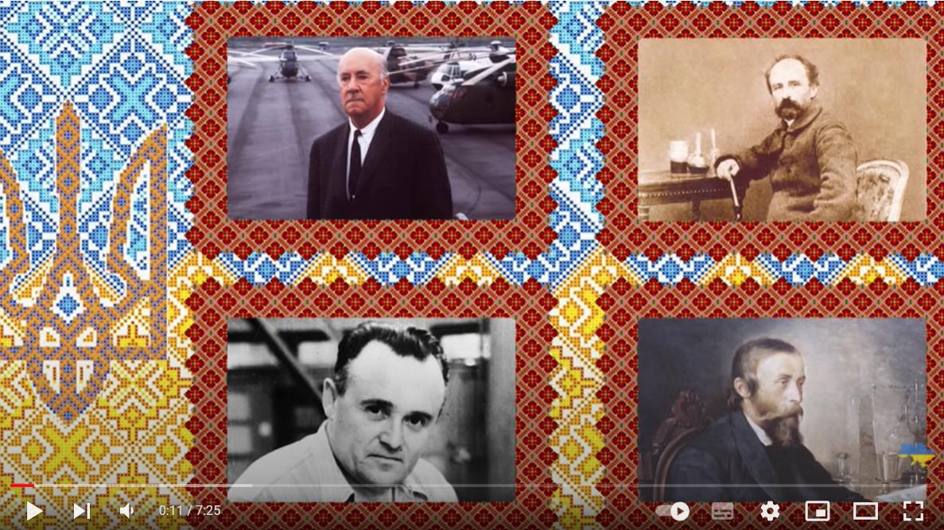  https://youtu.be/Pb4noGc8y0w
Фізкультура | Ранкова зарядка :https://youtu.be/dJ09KfBBPHQ  Комплекс впр. на м’язи ніг: https://youtu.be/DIDB8WdZrIk  http://amnu.gov.ua/pryklady-fizychnyh-vprav-rankovoyi-gimnastyky-ta-vpravy-yaki-potenczijno-nebezpechni-dlya-zdorov-ya-netrenovanyh-ditej/  Вправи з м’ячем: https://youtu.be/5yUU4uF_tKE  Руханка: https://youtu.be/SfKOo53Bw_k

